面向对象程序设计作业（4）
姓名： | 学号： | 成绩：

编写一个用最小二乘法拟合多项式曲线的程序。要求：
- 可以拟合任意n次多项式$P_{n}\left(x\right)=\sum_{i=0}^{n}{a_{i}x^{i}}$；
- 使用梯度下降法求解多项式参数；并输出该参数得到的多项式在样本上的平均误差$l\left(θ\right)$（见下文）。
- 设计至少3个测试用例测试你的代码；
- 合理设计多文件结构，把代码按照不同功能划分到不同文件中。
- 练习实践课堂上介绍的程序测试与调试技术。
本作业需要了解的算法知识如下：
假设有m个数据样本$（x_{i},y_{i}）,i=1…m$，该样本满足$∀i:y_{i}=P_{n}\left(x_{i}\right)+η_{i}$,其中$η_{i}$是一个很小的噪声，服从0均值高斯分布（使用std::normal_distrubtion生成满足高斯分布的随机数来模拟这个噪声，参考：http://www.cplusplus.com/reference/random/normal_distribution/）。
最小二乘拟合即找出合适的多项式参数$θ=\left(a_{0},a_{1},…,a_{n}\right)$使得平方误差的均值$l\left(θ\right)=\frac{1}{n}\sum_{i=1}^{n}{{\left(P_{n}\left(x_{i}\right)-y_{i}\right)}^{2}}$达到极小值。使用梯度下降法寻找最佳$θ$的过程是：从一个初始值$θ_{0}$(通常可以取0)开始，按照下式迭代得到新的参数：$θ_{k+1}=θ_{k}-α\frac{dl\left(θ_{k}\right)}{dθ}$。在本作业中，对每一个分别更新：$a_{i}←a_{i}-α\frac{∂l\left(θ\right)}{∂a_{i}}$。
你需要编写函数产生随机样本、计算$l\left(θ\right)$、$\frac{∂l\left(θ\right)}{∂a_{i}}$以及上述更新过程。
要求提交以下内容：
- 你设计的多文件结构中，每个文件的文件名与该文件负责的主要逻辑功能。
- 把你所设计的多个文件依次插入在本文档后面的表格中，每一个源文件都要指明文件名。
- 把每一个测试用例的运行结果截图粘贴在本文档后面。
- 列出你在开发本程序过程中碰到的一个bug，把包含bug的函数代码插入到本文档，并指明bug的具体位置，并给出如何修正该bug。

在下面说明多文档结构：
Main.cpp主函数
CreateData.h 头文件，用来为数据生成符合guss分布的噪声
GradDescentIterration.h 头文件 ，用来做梯度下降并迭代
在下面插入代码，列出每个源文件的文件名，在文件名之后换行插入代码：
CreateData.h
- #ifndef COMPLEX_H_INCLUDED
- #define COMPLEX_H_INCLUDED

- #include<vector>
- #include<random>
- using namespace std;
- void CreateNoiseData(vector<pair<double,double>>&data)
- {
- default_random_engine generator;
- normal_distribution<double>dist;
- int Data_Size=data.size();
- for(int i=0;i<Data_Size;i++)
- {
- data[i].second=data[i].second+dist(generator);
- }
- return;
- }

- #endif // COMPLEX_H_INCLUDED
GradDescentIterration.h
- #include<iostream>
- #include<math.h>
- #include<vector>
- #include<random>
- using namespace std;
- #define pii pair<int,int>
- #define pll pair<ll,ll>
- #define pdd pair<double,double>

- const double LearnRate=1e-5;//学习率
- const double delta=1e-8;//计算梯度的delta
- const double Accuracy=1e-6;
- //int cnt=200000;//迭代次数

- double CalcPolyn(vector<double>Coef,double x)
- {
- double sum=Coef[0];
- for(int i=1;i<(int)Coef.size();i++)
- {
- sum+=Coef[i]*pow(x,i);
- }
- return sum;
- }

- double Calc_L_Theta(vector<double>Coef,vector<pdd>data)
- {
- double sum=0;
- for(int i=0;i<(int)data.size();i++)
- {
- sum+=pow((CalcPolyn(Coef,data[i].first)-data[i].second),2);
- }
- double ans=sum/(int)data.size();
- return ans;
- }

- void GradDescent(vector<double>&Coef,vector<pdd>data)
- {
- vector<double>TempCoef1=Coef;
- for(int i=0;i<(int)Coef.size();i++)
- {
- vector<double>TempCoef2=TempCoef1;
- TempCoef2[i]+=delta;
- double grad=(Calc_L_Theta(TempCoef2,data)-Calc_L_Theta(TempCoef1,data))/delta;
- // cout<<"grad"<<grad<<endl;
- Coef[i]-=grad*LearnRate;
- }
- }

- void iteration(vector<double>&Coef,vector<pdd>data)
- {
- int cnt=1;
- vector<double>Temp=Coef;
- while(cnt++)
- {
- bool flag=1;
- GradDescent(Coef,data);

- for(int i=0;i<(int)Coef.size();i++)
- {
- if(fabs(Coef[i]-Temp[i])>Accuracy)
- {
- Temp=Coef;
- flag=0;
- break;
- }

- }
- if(flag==1)
- {
- cout<<"迭代次数为："<<cnt<<endl;
- break;
- }
- }
- }
Main.cpp
- //Chillstep =v=
- #include<iostream>
- #include<math.h>
- #include<vector>
- #include<random>
- #include "CreateData.h"
- #include "GradDescentIterration.h"
- using namespace std;
- #define pii pair<int,int>
- #define pll pair<ll,ll>
- #define pdd pair<double,double>

- int main()
- {
- int n,m;
- vector<double>Coef;
- vector<pdd>data;
- cout<<"请输入多项式的次数n为多少:"<<endl;
- cin>>n;
- cout<<"请输入样本数据个数m为多少:"<<endl;
- cin>>m;
- cout<<"请输入"<<m<<"个样本数数据(格式为：横坐标x 纵坐标y):"<<endl;
- for(int i=0;i<m;i++)
- {
- double tempx,tempy;
- cin>>tempx>>tempy;
- data.push_back(make_pair(tempx,tempy));
- }
- cout<<"生成带有噪声且符合Gauss分布的数据："<<endl;
- CreateNoiseData(data);
- for(int i=0;i<(int)data.size();i++)
- {
- if(i%5==0) cout<<endl;
- cout<<"("<<data[i].first<<","<<data[i].second<<")"<<" ";
- if(i==(int)data.size()-1) cout<<endl;
- }
- for(int i=0;i<=n;i++) Coef.push_back(0);
- iteration(Coef,data);
- cout<<endl;
- for(int i=0;i<(int)Coef.size();i++)
- {
- cout<<Coef[i]<<endl;
- }

- return 0;
- }
- /*
- 2
- 10
- 0 1
- 1 4
- 2 9
- 3 16
- 4 25
- 5 36
- 6 49
- 7 64
- 8 81
- 9 100

- 1
- 10
- 1 20
- 2 40
- 3 60
- 4 80
- 5 100
- 6 120
- 7 140
- 8 160
- 9 180
- 10 200

- 1
- 10
- 1 1020
- 2 1040
- 3 1060
- 4 1080
- 5 1100
- 6 1120
- 7 1140
- 8 1160
- 9 1180
- 10 1200
- */

在下面粘贴程序运行截图：
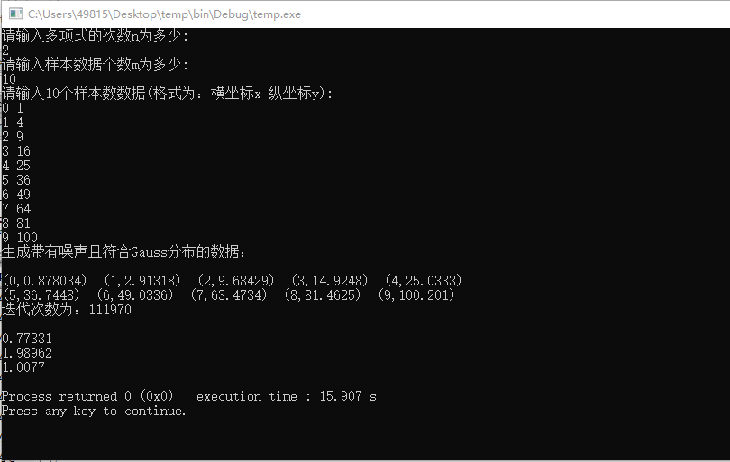
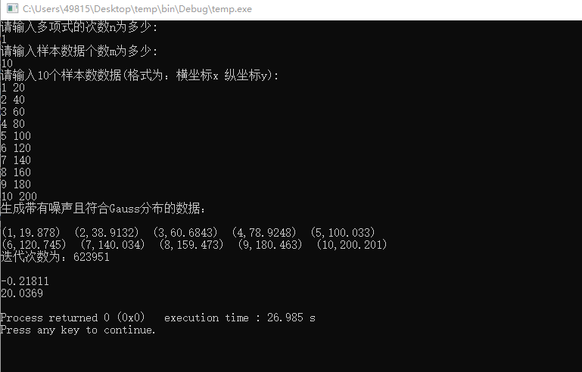
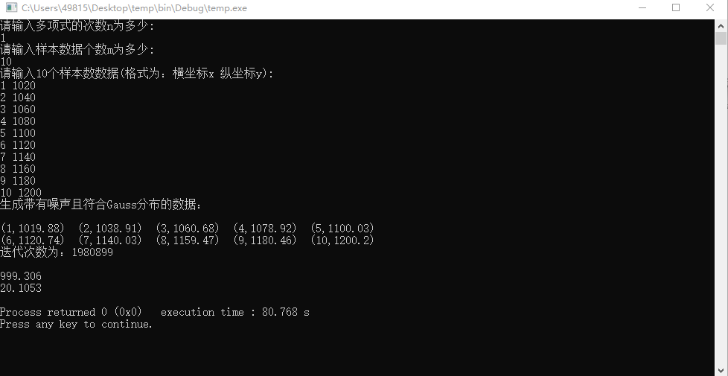

在下面列出你遇到的bug以及对bug的修正：
1.遇到了不是Bug但让我以为是bug的问题
开始用函数x^2+2x+1生成了10个数据，而对于x选择的比较小，保持在1-10左右。最后得出的结果显示为0.574094 2.10207 0.996549，我一直以为算法有问题，常数项和差的比较多，就一直找bug，其实是因为噪声原因，噪声的干扰就在1左右，所以对常数项1的干扰比较大。故不接近1是正常的。
2.关于学习率和迭代次数的选取
开始时学习率选的1e-3有些大了，会导致在第一个测试样例无法收敛，所以适当的调整到了1e-4符合的还是比较好的。同时要注意学习率过低会导致收敛过于慢，迭代次数要增加，会过于耗费时间。
3.关于答案精度的问题，如果每个系数与上一次迭代的差值在1e-3到1e-5，我发现对于某些数据拟合的不是很好，因此调小到了1e-6，虽然迭代时间会比较长，但是对于各种各样的函数来说，这种精度的鲁棒性会比较好。

